Государственное бюджетное общеобразовательное учреждение

лицей № 150

Калининского района г. Санкт-Петербурга

**Заметки о современной прозе**

**творческий**

Автор проекта:

Майденко Дарья Ивановна

учащаяся 10 «А» класса

+79218669306

m.darya06@mail.ru

Руководитель проекта:

Перепёлкина Галина Эдуардовна

Учитель русского языка и литературы

galina83140@gmail.com

Санкт-Петербург

2022-2023

Оглавление

**Паспорт проекта** 3

**Введение** 6

**Глава 1. Теоретическая часть** 7

Русская классическая литература 7

Особенности современной русской литературы 10

Массовая литература 12

Писатели нового традиционализма 14

Роль литературных журналов в творчестве прозаиков нового традиционализма 17

**Глава 2. Практическая часть** 19

Работа над статьей 19

Поиск литературы для анализа 20

Анализ произведения Юрия Лунина «Через кладбище» 21

Результаты работы 23

**Выводы** 24

**Список литературы** 25

**Список интернет-ресурсов** 25

**Приложения** 27

Анкетирование 27

Анализ анкетирования 31

Рецензия №1 33

Рецензия №2 35

Лист самооценки 36

# **Паспорт проекта**

1. Тема проекта. “Заметки о современной прозе”.
2. Тип проекта. Творческий.
3. Куратор проекта. Перепёлкина Галина Эдуардовна, учитель русского языка и литературы, ГБОУ лицей №150.
4. Противоречие. Талантливые авторы остаются незамеченными в условиях массового распространения литературы в интернете и книжных магазинах.
5. Проблема. Каким образом можно сообщить читателям о существовании талантливых писателей и привлечь их внимание к ним?
6. Цель проекта. К концу 2022-2023 учебного года привлечь внимание читающей молодежи к мало известным писателям путем написания и публикации статьи на сайте и журнале.
7. Задачи.
8. Изучить теоретический материал по теме
9. Осуществить обзор современной литературы, выявить ее характерные черты
10. Провести анкетирование среди представителей молодежи о ее предпочтениях в литературе и сформулировать выводы
11. Написать статью и опубликовать ее на выбранных ресурсах
12. План реализации проекта.

|  |  |  |  |  |
| --- | --- | --- | --- | --- |
| Этап | Задачи | Содержание работы | Прогнозируемый результат | Сроки |
| Подготовительный | 1. Сформулировать тему проекта, тип проекта выбрать куратора 2. Определить противоречие, проблему, цель 3. Составить перечень основных задач | Определение темы проекта и направления развития выбранной темы, постановка цели и задач | Паспорт проекта | 07.11.2022 |
| Основной | 1. Найти необходимую литературу и провести анализ, сделать вывод 2. Составить теоретическую часть проекта на основе полученных данных и вывода | Характеристика классической литературы как эталонной. Оценка современной литературы и поиск авторов, которые заслуживают внимания читателей. Выявление причин, по которым эти писатели все еще не известны | Теоретическая основа проекта | 28.02.2022 |
| Аналитический | 1. Проанализировать выбранные произведения 2. Составить план написания статьи 3. Оформить критическую статью на основе собранных данных 4. Опубликовать статью, отправить на конкурс | Осуществление анализа произведений, выбранных авторов, изучение методов написания литературных статей, структурирование статьи, написание выводов с учетом всех заключений из теоретической основы проекта | Продукт проекта – опубликованная исследовательская статья | 23.04.2023 |
| Заключительный | 1. Проанализировать структурные части проекта 2. Оформить презентационную часть проекта 3. Подготовить речь 4. Защитить проект | Анализ прогнозируемого и полученного результата. Выявление и исправление недочетов. Подготовка к защите, выступление. | Защита проекта перед комиссией | 10.05.2023 |

1. SWOT-анализ.

|  |  |
| --- | --- |
| Сильные стороны | Слабые стороны |
| - анализ современных приоритетов людей;  - привлечение внимания к талантливым произведениям малоизвестных авторов;  - расширение границ читательских предпочтений. | - узкая направленность исследования;  - недостаточная осведомленность в литературных терминах;  - ограничение временными рамками. |
| Возможности | Угрозы |
| - привлечение внимания читателей к талантливым произведениям малоизвестных авторов;  - повышение интереса к новой современной литературе. | - многообразие точек зрения на выбранную тематику;  - агрессивное несогласие с выводами и заключениями продукта проекта;  - разные литературные предпочтения. |

# **Введение**

За все время существования русская литература претерпевала различные изменения, которые в первую очередь находили свое отражение в человеческом сознании. Литература в разные времена имела свою определенную роль в жизни общества: она могла побуждать людей к каким-либо действиям или призывать к чему-то, то есть была некоторым средством пропаганды; есть и другая роль, которая состоит в формировании эстетических взглядов человека и развитии его духовного мира. Отсутствие опоры на традиционные ценности сопутствует развитию современной литературы. Это приводит к упрощению человеческого сознания, его взглядов на мир, из-за чего меняются и все процессы, происходящие в этом мире, потому что культура напрямую оказывает влияние на мироощущение человека.

Поэтому необходимость в развитии духовности людей, богатого внутреннего мира как никогда актуальна, потому что время всегда требует единства человека с природой, единства людей между собой, понимания своей истории и культуры, от которых нельзя отступать и которые нельзя забывать. Поиск писателей, которые действительно смогут изменить направление, в котором развивается современная русская литература, имеет особую ценность, потому что эти люди способны повлиять на сознание людей через свое творчество.

По итогам аналогового анализа было выявлено, что тема, связанная с ценностью авторов поколения новых традиционалистов, была упомянута единожды только в работе литературного критика и писателя Андрея Тимофеева, который сам и предложил такое «обозначение» для писателей, являющихся последователями традиционных основ русской классической литературы. Это означает, что вопрос о важности преобразований интересов и предпочтений современных читателей необходимо разрешить.

# **Глава 1. Теоретическая часть**

## Русская классическая литература

*“Классическая литература – это не просто чтение на досуге, а настоящий «учебник жизни»”.*

*Н. Г. Чернышевский.*

Русская классическая литература появлялась в период, который связан с господствовавшим в то время направлением – реализмом, для которого было характерно изображение правдивой действительности. Для классической литературы трудно найти точное определение, однако она имеет определенные черты: она содержит в себе произведения художественной литературы, которые являются образцом для своей эпохи, своего жанра. Классическая литература существует вне времени, так как в ней поднимаются проблемы и темы, которые продолжают волновать читателей на протяжении всей истории, они также остаются актуальными во все времена.

Для того, чтобы понять особенность русской классической литературы и осознать ее роль, нужно обратить внимание на то, в чем писатели и поэты видели свое предназначение, потому что все книги имеют в себе какую-то авторскую частичку, каждый писатель вкладывает душу в свое произведение, и самоощущение автора, его понимание мира отражается в его произведениях вместе с темой и основной мыслью, которые он хочет донести до читателя. Это можно отметить в стихотворении А.С. Пушкина «Пророк»:

*И бога глас ко мне воззвал:*

*«Восстань, пророк, и виждь, и внемли,*

*Исполнись волею моей,*

*И, обходя моря и земли,*

*Глаголом жги сердца людей».*

В стихотворении основная идея состоит в том, что настоящий удел поэта – нести свет и любовь к познанию, поэт не должен посвящать свое творение низменным потребностям. Он выступает посредником между истиной, Богом и народом. И его муки, и испытания не будут награждены или оценены, поэт жертвует собой ради истины, которую должен донести, не сходя со своего пути, не примиряясь с действительностью. М.Ю. Лермонтов понимает предназначение поэта в стихотворении «Пророк», где лирический герой уже столкнулся с непониманием и был отвергнут народом. Смыслом его жизни по-прежнему является стремление передать людям любовь и знание, однако теперь его удел – одиночество, жизнь вдали от людей, в единении с природой. Лермонтов пишет о том, что человек, отвергнутый человеком, все равно имеет связь с природой, которая подпитывает его жизненные силы.

*Провозглашать я стал любви*

*И правды чистые ученья:*

*В меня все ближние мои*

*Бросали бешено каменья.*

Поэт пишет о неготовности людей внимать истине. В глазах их лирический герой видит насмешку и одновременно с этим порок. Пророк слишком чист и светел для людей, его идеи непонятны им, поэтому он разочаровывается в них, потому что не видит отклика в равнодушных сердцах людей, но не отступает от своего пути, неся уверенно это бремя.

В «Пророке» Некрасова предназначение лирического героя в бескорыстном служении обществу. Вопреки мучениям и трудностям герой стремится привнести в жизни людей добро, справедливость. Его миссия – напомнить людям о Боге и его законах. Он знает о том, что сам виноват в своей судьбе, потому что был неосторожен, но смерти он не боится, ведь «любит он возвышенней и шире…».

*Не говори: «Забыл он осторожность!*

*Он будет сам судьбы своей виной!..»*

*Не хуже нас он видит невозможность*

*Служить добру, не жертвуя собой.*

Тема самопожертвования раскрывается и в произведениях одновременно с самопожертвованием писателей и поэтов, и без понимания этого трудно понять и осознать русскую классическую литературу, потому что она также связана и с духовной жизнью народа. Ведь всегда долгом каждого человека было помочь своему другу, соседу или даже незнакомцу, во взаимоотношениях всегда прослеживались доброта и бескорыстие, люди не были враждебны по отношению друг к другу и были готовы поддержать или пожертвовать собой ради того, что им дорого и ценно. Такими видятся Остап, сына Тараса Бульбы, который не предал свою Родину, как его младший брат Андрий, и сражался до последнего; Петр Гринев, который подверг свою жизнь опасности ради своей возлюбленной; Василий Теркин, самоотверженно сражавшегося в годы Великой Отечественной войны, проявивший храбрость и смелость – герои произведений Н.В. Гоголя, А.С. Пушкина, А. Т. Твардовского. Русские писатели стремились привлечь внимание к духовным ценностям и простым истинам, которые были изложены еще в Библии. Религиозные темы очень часто сопутствовали основной теме произведения, так можно увидеть на какие истины опирается автор, и как он относится к герою и его поступкам, потому что большое значение имеет духовность русского сознания, основанная на православной вере, где основное предназначение русского человека заключается в том, чтобы «жить по совести». Тема стремления к высшим духовным ценностям проходит через произведения русских классиков и отражается в самих их героях, которые находятся в поиске чего-то, о чем не имеют ясного представления, но они продолжают искать ответы на вопросы, связанные с причиной их существования в этом мире и своем предназначении. При этом на протяжении всего произведения герой ощущает изменения в самом себе, сталкиваясь с какими-то жизненными трудностями. Автор вскрывает их душевные переживания и внутренний мир, их душевные муки не оправдывают их поступки, но позволяют лучше понять героя и представить его характер. Классическая русская литература пронизана глубоким психологизмом, она состоит из духовности и философского осмысления мира. Она остается важной, и темы ее актуальны, потому что такая литература отражает историю русского народа, его мировоззрение, культуру, олицетворяет Россию в целом.

## Особенности современной русской литературы

Как писал М. Н. Эпштейн: «Личность, оригинальность, авторство рассматриваются как иллюзии сознания или условные конструкции, за которыми действуют механизмы знаковых систем, языка, бессознательного, рынка, международных монополий, властных структур, распределяющих функции между индивидами».

Современная ситуация в культуре достаточно неоднозначна. С течением времени в ней происходят изменения, которые зависят прежде всего от потребностей масс, которая соприкасается с творческими трудами, и зачастую именно она формирует основные тенденции современного искусства. Основная задача культуры – предоставлять примеры поведения аудитории, определять, что такое добро и зло, духовно развивать и формировать определенные ценности в человеке.

Однако ценности, которые формируются современным литературным искусством, определяются больше читателем, который исходит из своего понимания мира и потребностей, не требующих значительных умственных усилий. Таким образом спросом начинает пользоваться литература, в частности проза, стереотипы и имидж которой прочно укрепляются в общественном сознании, в которой утрачиваются былые ценности семьи, честности, благородства и мужества, в которой размываются границы добра и зла, где автор предоставляет читателю самому выбирать, что в его сюжете хорошее, а что плохое. Это приводит к тому, что массовая литература начинает преобладать, потому что она не требует психологических усилий и внимательности к деталям, она проста для усвоения, доступна разным возрастам, стереотипна и обыденна. В ней читатель легко может увидеть собственные черты, так как в подобных произведениях в основном затрагиваются темы бессмысленности жизни, ее трудности, поднимаются проблемы, с которыми раньше было принято мужественно справляться.

На данный момент между читателем и писателем отсутствует связующее звено, которое бы могло стать ориентиром для авторов в их произведениях – критик. Критик определял основные мотивы и ценности современной литературы, он указывал направление, в котором должны двигаться писатели, устанавливал границы, в которых литераторы могут творить, влиял на движение общественной мысли. Существовала цензура, в которой четко различались добро и зло. Критика составляла невероятно образованных и сведущих людей. В наше время критика сводится к описательности, она пересказывает и насаждает читателю определенные книги и темы в попытке распространить творчество конкретного автора, лишая возможности сказать о себе менее известным писателям. «Зачастую современная … критика представляет отражение своего времени главной задачей литературы, однако понимает это отражение как запечатление сиюминутных тенденций, эдакий фотографический слепок с мгновенной ситуации, и не желает признавать, что тенденции эти потеряют актуальность через несколько лет — а вместе с ними почти наверняка утратят ценность и творчество писателя, который пытается эти тенденции схватить, и размышления критика о таком писателе,» – пишет Андрей Тимофеев.

Современная литература – диалог автора и читателя. В этой беседе могут подниматься темы, которые в особенности оказывают сильное влияние на общественное сознание, уводят от моральных установок, призваны развлечь и отвлечь от обыденности самыми незатейливыми способами. Формы, а именно внешний вид, популярные в данный момент времени темы и стиль, начинают преобладать над содержанием, которому меньше всего начинают уделять должного внимания.

Среди направлений современной литературы можно выделить наиболее обширное – постмодернизм, который пытается существовать по принципу заимствования идей, цитирования уже ранее написанных произведений, в нем не создается ничего принципиально нового, происходит переосмысление прошлого с отрицанием действительности. Значимость автора теряется среди множества идей, которые перекладываются непосредственно на читателя. Читателю не приходится искать потаенные смыслы, анализировать отношение автора к тем или иным героям и событиям, описанным в произведении, он самостоятельно, опираясь на свои ощущения, определяет правду. При этом писатель имеет неограниченное количество методов самовыражения, он полностью свободен в таком выборе. В произведениях этого направления начинается переосмысление традиционных взглядов, происходит отказ от основ классической литературы, которая опиралась на взаимосвязь Бога, человека, автора.

## Массовая литература

Так как современный мир ориентирован на развитие информационных технологий, то среда литературного творчества постепенно изменяется, над печатными книгами стали преобладать информационные ресурсы, на которых авторы могут выкладывать свои произведения, при этом избегая различных денежных трат, связанных с распространением собственной книги. Из-за всеобщей доступности интернета произведения разного качества могут легко набирать популярность. В последнее десятилетие появилась тенденция, непосредственно связанная с изданием книг, получивших наибольшую популярность в интернете. Таким образом на полках книжных магазинов появляются «раскрученные» авторы, чьи произведения были высоко оценены читателями в интернете. Однако, возвращаясь к теме отсутствия посредника между читателем и писателем, возникает проблема издания произведений, которые не проходят цензуру, и их соответствие категориям морали не контролируется. Подобные произведения, зачастую публикуемые в таких онлайн-сообществах как «Wattpad», «Ficbook», «ЛитРес – Самиздат», находят своего читателя и в печатном варианте. Проанализировав наполнение известных книжных интернет сайтов, можно проследить следующие тенденции: вычурность псевдонимов (Лия Стеффи, Тория Дрим, Татьяна Ларина, Эли Фрей); низкий эстетический уровень; произведения, издаваемые с целью самовыражения и выражения эмоций, привлечения внимания. Писатели, выкладывающие свои произведения на интернет-платформах, имеют возможность продавать свои книги тиражом от 3000 до 7000 экземпляров из-за повышения статистики прочтения текстов, где средняя цена приблизительно 617 рублей за книгу. Большинство отзывов на данные работы положительные, однако если провести анализ содержания книг, то можно убедиться в том, что в большинстве случаев в подобных произведениях сюжет построен на популярных клише, перекликающихся с темой подростковых проблем, поднимаются также темы насилия и жестокости, присутствуют логические ошибки, и герои сами по себе не имеют никакого развития и психологического роста, а сюжет нагромождается бесчисленным количеством фоновых героев, за счет которых создается динамичность событий. Отсутствует глубина и смысл в идее, которую автор несет через все произведение, не используя при этом средства художественной выразительности, методы построения композиции. Теперь массовая литература во многом преобладает над всем остальным, заполняя собой все пространство. Подростки в основном ищут «легкое чтиво» в большей степени может понять их чувства и передать их эмоции, мало кто читает классическую литературу, а если кто и читает, то в большинстве своем содержание или аннотации к произведениям. «Статистика и практика школьных учителей литературы и вузовских преподавателей показывает, что все меньшее число людей читают классические романы XVIII и XIX вв., зная их в основном по разнообразным переложениям, пересказам, сокращениям, энциклопедиям, киноверсиям и т. д.» - пишет М.А. Черняк.

В результате книга не оставляет о себе глубокого впечатления, прочитывается легко и быстро, в результате читатель формирует в себе определенную модель поведения, так как симпатизирующий ему герой становится примером для подражания, зачастую аморальным примером для подражания. «… во всей сегодняшней ситуации с творческим, гуманитарным мы имеем дело с результатами, я бы даже не сказал «технократического» или «материалистического», однобокого мышления, а мышления мертвого, абсолютно несозидательного», - отмечает Владимир Кириллович Васильев, преподаватель кафедры русской и зарубежной литературы, дисциплина – «Русская литература». Несозидательность мышления в большей степени выражается в мотивах героев произведений массовой литературы, так как в целом действия таких героев объясняются низменными потребностями, связанными с обеспеченной жизнью и неограниченной свободой в желаниях. Однако свобода не есть вседозволенность. Все должно основываться на ценностях – духовных, эстетических, моральных. Когда автор отходит от основных мотивов и истин, кто тогда должен устанавливать эти ценности в человеке?

## Поколение новых традиционалистов

Рассмотрев все основные характеристики массовой литературы, можно задать соответствующие вопросы: К чему стремится весь литературный процесс? В чем состоит современный идеал русской литературы? Могут ли современные произведения претендовать на звание «классические»?

Теперь необходимо рассмотреть и такое действительно незнакомое течение в литературе, которое было обозначено Андреем Николаевичем Тимофеевым в статье «Размышления о прозе молодых», - новый традиционализм. Под новым традиционализмом понимают прозаиков, которые придерживаются особенностям прозы таких известных писателей как Валентин Распутин, Виктор Астафьев, Василий Белов, Виктор Лихоносов. И все эти писатели в основном сопутствовали явлению «деревенской прозы» 60-80-х годов. Их художественные произведения не были узконаправленными, стремились не только передать и сохранить память об укладе народной крестьянской жизни, обогатить язык художественной прозы, выразить народное сознание, но и «занимались нравственным здоровьем человека — и человека настоящего, и человека будущего», в них поднимались важные темы о единстве человека с природой. Этим писателям идеал виделся явно и ясно: «добро и зло отличались, имели собственный чёткий образ». Однако со временем приходило осознание, что в произведениях понимание добра и зла начинало перемешиваться, происходили сложные исторические процессы, полностью изменявшие сознание людей и их восприятие мира. Привыкшие бороться, авторы утратили чистоту и свет в своих произведениях, повредился также и нравственный облик человека. «Но задача нового поколения уже не бой во внешнем литературном и общественном процессе — не утверждение реализма над постмодернизмом, а патриотизма над либерализмом, задача нового поколения — поиск и осмысление внутреннего вместо внешнего, и в этом смысле — возвращение и подлинное наследование великим авторам русской литературы,» – пишет Андрей Тимофеев. Возвращение к традиционным основам классической литературы приведет к изменению взглядов людей на многие события, происходящие вокруг них, а также объединит их, потому что классическая литература не лишена психологизма, где происходит осмысление человеческой сущности, ее особенностей и предназначении. В произведениях А.С. Пушкина, М.Ю. Лермонтова, И.А. Гончарова, Ф.М. Достоевского мы сталкиваемся с темами, которые напрямую связаны с человеческой судьбой, где герой является представителем конкретного слоя общества и переживает внутренние конфликты. Однако не только этим богата русская литература, основной чертой ее является еще и описание природы, ее неразрывная связь с человеком. Недаром русские поэты зачастую передают эмоции, переживания, мысли лирического героя, используя олицетворения, метафоры, описывающие состояние природы. Природа не только восхищает и вдохновляет человека, но и закаляет его характер, заставляет чувствовать ответственность за свои поступки.

Прозаики нового традиционализма видят и чувствуют эту связь человека с природой, потому что они живут ближе к ней, чем жители городов-миллионников и мегаполисов. Они отличаются от известных современных писателей тем, что их произведения пропитаны духовной силой, верой в светлое, жаждой справедливости и жизненной мудростью. Возможно, многие из этих писателей достаточно молоды, но даже при этом они не боятся задавать вопросы о жизни и смерти, рассматривать темы отцов и детей, рассказывать о людях, прошедших долгий жизненный путь. И темы эти перекликаются с темами Некрасова, Лермонтова, Тургенева, которые в свое время пытались понять и осознать значимость человеческой жизни, связь поколений и человеческую принадлежность природе. Эти авторы из глубинки, обладая уже определенно сформировавшимся взглядом на мир, могут рассказать людям о сострадании, сочувствии, самопожертвовании, любви и доброте, открыть те самые истины, о которых современный человек начинает забывать, хотя в действительности это очень важно для истории и судьбы нашей страны.

Писатели нового традиционализма обладают особыми умениями выражать свою мысль, используя не только чувства и эмоции героев, но и владея языковой образностью. Андрей Антипин, иркутский писатель, часто в своих произведениях обращается к природе, описывая через нее состояние человеческой души. Он задумывается о смысле жизни, о том, что такое счастье и любовь. Он честен с собой и читателями, в его произведениях нет лукавства и притворства, автор пишет искренне, стараясь как можно лучше передать то, что его волнует. А волнует его природа, загрязнение лесов и воды, изменения в человеке и его отношение к окружающему миру. Он остается неравнодушным ко всему человечному. Таким нам предстает и Юрий Лунин, которого тоже можно причислить к новому течению в литературе. Он способен объединить множество языковых образов и создать определенное отношение к героям. Через предметы, через окружающий мир он создает настроение произведению, через которое читатель начинает понимать героев писателя. И это одни из многих писателей, которые остаются человечными, преданными традициям русской литературы, которые стараются привнести свет и доброту в мир. В их произведениях сквозит чистота и искренность так, что читатель неосознанно доверяет писателю, потому что писатель говорит о том, что всегда было близко людям.

## Роль литературных журналов в творчестве новых традиционалистов

Литературные журналы всегда имели авторитет среди писателей разных времен. На их страницах «формировались имена, художественные вкусы, здесь пролегали незримые, но вполне осязаемые границы мировоззрений, творческих и гражданских позиций писателей». При этом толстый журнал всегда был институтом, формирующим общественное сознание, неким механизмом, который способствовал решению проблемы понимания причастности человека к единой национальной культуре. Литературные журналы во все времена были посредниками между автором и читателем. В литературном журнале «Современник» печатались Александр Островский, Николай Добролюбов, Иван Тургенев. В редакцию ранее никому не известный писатель Лев Николаевич Толстой отправил первую часть будущей трилогии – «Детство», которая получила положительный отзыв Некрасова и была впоследствии опубликована. Произведение «Бедные люди» Федора Михайловича Достоевского было высоко оценено В. С. Белинским и редакторами журнала.

Журналы способствовали развитию авторов. Они позволяли им найти своего читателя и одновременно с этим формировали определенные ориентиры для самих писателей. Журналы словно являлись движущей силой писателей, потому что именно в них писатели могли реализовать себя.

На сегодняшний день существует так же много журналов: «Наш современник», «Юность», «Новый мир», «Нева» и т. д. Однако в большинстве своем они утратили свою основную роль для литературного сообщества. (см. Приложение). Многие писатели до сих пор печатаются в них, но уже не могут достигнуть такой известности и уважения среди людей, потому что журналы теперь менее востребованы среди читающей молодежи.

Для автора, который далек от современных технологий, не имеющего возможности вести активную социальную жизнь, очень трудно стать востребованным, потому что о нем никто не может узнать, а кто и узнает, то только от знакомых или из журналов, ведь для такого писателя, живущего вдалеке от развитых городов, журнал – единственное средство для выражения своего творчества.

В связи с этим литературное сообщество упускает множество талантливых писателей, которые могли бы стать идеалом современной русской литературы, потому что в их произведениях читатель может проникнуть в мир, который способен вдохновить на совершение добрых поступков, который может изменить мировоззрение читателя, дать осознание своей принадлежности к природе, к тому, что каждый является опорой для своей семьи, страны. В таких произведениях отражается характер и быт русского человека, природа России. Это все способно воодушевить и возродить в людях преданность, верность, любовь и доброту, осознание ценности человеческой жизни и важности принадлежности к народу. Такие произведения не могут оставаться неизвестными.

Цель критика в современном литературном пространстве – обозначить творческое направление писателей, формирование общественного культурного сознания.

# **Глава 2. Практическая часть**

## Работа над статьей

Критическая статья – это небольшое произведение научного или публицистического характера, в котором выражается отношение критика к творчеству автора или конкретному произведению.

Основная мысль критической статьи состоит в стремлении познакомить людей с мало известными писателями современности и продемонстрировать их значимость в литературном процессе. В ней будут описаны основные черты русской классической литературы, так как без понимания того, какой должна быть действительно хорошая литература, читатель не сможет определить, что из всех предложенных ему произведений действительно имеет для него ценность. Речь идет не об определении ценности произведения вместо кого-то, а о предложении новой литературы, которая тоже может вызвать удовольствие у читателей и при этом духовно развить человека.

Проблема современной литературы состоит в отступлении ее от основополагающих ценностей и традиций, что влияет на общественное сознание. Об этом тоже необходимо заявить в статье, ведь нельзя голословно восхвалять некоторое произведение, не сравнив его с другими, не продемонстрировав истинное преимущество его над другим, иначе у читателей не возникнет доверия к критику, предлагающему познакомиться с новым взглядом на различную литературу. Для этого в критической статье будет включена «глава» о проблемах современной литературы, в которой будут описаны основные ее особенности и влияние на современную молодежь, ее восприятие мира и отношение к нему.

Глава о новых традиционалистах позволит узнать о том, кто из писателей достоин внимания современного читателя. Здесь будут описаны основные тенденции этого направления и перечислены авторы, придерживающиеся традиционных особенностей русской классической литературы. Также будет приведет краткий анализ произведений этих писателей для того, чтобы создать определенное представление о творчестве авторов поколения «нового традиционализма» и его преимущественные стороны.

## Поиск литературы для анализа

Для того, чтобы выбрать произведения, подходящие для анализа и также для того, чтобы посоветовать их другим людям, был осуществлен поиск среди книг, которые являются наиболее популярными среди молодежи. В результате исследования рейтингов по книжным интересам, было выявлено, что спросом пользуется массовая литература, которая никак не может по своим характеристикам хранить нравственные ценности (см. Приложение). Вследствие этого необходимо было найти новые источники произведений, которые могли бы подойти под критерии, указанные в таблице ниже. Такими источниками стали литературные журналы «Новый мир» и «Наш современник». В них стало возможным найти такие произведения, которые бы имели под собой нравственные основы и при этом могли бы быть интересны их современникам.

|  |  |  |  |
| --- | --- | --- | --- |
| Критерии отбора | Юрий Лунин  «Через кладбище» | Андрей Антипин  «Живые листья» | Зинаида Кузнецова  «Взрослые люди» |
| Темы | Ценность жизни, взросление, семья | Природа, смысл жизни, любовь, быт и истории людей | Семейные ценности, взросление, любовь |
| Художественность | Раскрытие героев через их воспоминания расширяет их мироощущение в глазах читателя | Языковая образность позволяет прочувствовать авторское восприятие мира | Сопоставление характеров героев, их противоречивость позволяют лучше понять мысль автора |
| Нравственный мир | Акцент на важность чувств человека, его осмысление себя и осознание как части мира | Связь прошлого, настоящего, будущего. Ощущение человека во времени, его значимости. Красота и удивительные особенности природы | Взаимоотношения людей описываются посредством героев разных возрастов, которые открывают для себя необыкновенные истины, связанные с заботой и вниманием к людям |
| Грамотность | + | + | + |
| Убедительность | + | + | + |
| Актуальность | Осознание совершенных поступков во время взросления изменяет отношение человека к людям и к самому себе. Умение различать хорошее от плохого, заботиться о счастье и спокойствии близких важные качества для человека | Важно помнить о том, что время очень ценно и быстротечно. В особенности тема человека и природа в наше время стоит очень остро, так как человек забыл о том, что он должен заботиться о мире, в котором живет | Отношения между людьми, членами семьи или незнакомцами всегда будут вызывать неопределенные чувства, потому что люди зачастую концентрируются на своих проблемах и потребностях, забывая о чувствах окружающих |

## Анализ произведения Юрия Лунина «Через кладбище»

В произведении Юрия Лунина в некотором смысле «объединены» те темы и вопросы, которые поднимаются в рассказах Зинаиды Кузнецовой и сборнике миниатюр Андрея Антипина, поэтому рассказ «Через кладбище» был выбран для целостного анализа, чтобы показать на примере этого произведения значимость этих авторов и важность идей, которые они рассматривают в своих произведениях. Краткий анализ произведений писателей «нового традиционализма» будет представлен в критической статье.

Юрий Лунин в своем произведении «Через кладбище» выражает чувства героя через описание природы вокруг него. Он поднимает темы отцов и детей, взросления и осознания хрупкости и конечности жизни, ведь образ смерти, идущей за отцом и сыном по пятам, позволяет проникнуть в чувства мальчика, который наблюдает за борьбой живого – леса, и мертвого – кладбища.

*«Кладбище было ровесником леса, деревьев там росло много, и были они такие же высокие, как в самом лесу. Из-за этого кладбище называли лесным. А лес, примыкавший к нему, иногда называли кладбищенским».*

Он начинает ощущать эту тонкую границу, видя, как кладбище день ото дня разрастается, как лес не уступает вестнику забвения, захватывая черничником и молодыми деревьями забытые могилки. Сын, наблюдая за этой бесконечной борьбой, ощущает ценность человеческой жизни. Он вспоминает о том, что отец его находит удовольствие в прогулках по лесу, рыбалке, грибах. И все это такие простые увлечения, которые позволяют почувствовать отцу себя живым, которые важны ему…

*«Настоящим человеком он чувствовал себя только на природе».*

Сын видит в отце такого же ребенка, который просто-напросто вырос, поэтому он старается сделать так, чтобы отец почувствовал вновь эту детскую радость, когда найдет гриб или поймает рыбу. Мальчик начинает пользоваться теми добрыми уловками, которые когда-то применял его отец: специально не укажет на замеченный им гриб в надежде, что его найдет отец. Он не хотел его больше обижать, сильно корил себя за гордость и высокомерность, которую проявил на рыбалке. Через воспоминания писатель раскрывает взросление мальчика, то, как со временем его отношение к своему отцу постепенно изменяется. Он становится более нерешительным, но начинает дорожить своим отцом, он понимает, что отец тоже способен испытывать чувства, что отцу тоже может быть за что-то радостно или обидно. Через воспоминания можно проследить еще и за отношением отца к своему сыну, а именно за тем, что отец любил, старался сделать детство сына ярким и теплым. Он мудр и заботлив, потому что с пониманием относится к трудностям и проблемам сына, может он и не выражает достаточно чувств, но в настоящем его любовь во фразах, которые скорее поддержат мальчика, чем выразят сочувствие отца. Кто как не родной человек поможет ребенку пройти через трудный, извилистый путь взросления и поддержит его?

Лес отражает состояние героя, угнетенного мыслью о смерти, которая витает в воздухе, и от этого воздух, по ощущениям, становится тяжелым и сухим, словно в лесу не влажно, а душно. Однако все разрешается в момент, когда резко начинает идти дождь и отец обнимает своего сына. Словно все проблемы разрешаются, словно не о чем больше волноваться. Дождь как бы становится тем, что позволяет больше не скрывать отцу и сыну свои чувства и выразить их только одним способом, родным и близким – объятиями.

Юрий Лунин посвящает читателя в такие хрупкие и при этом сильные отношения отца и сына, где каждый из героев чувствует себя нужным другому. Он привлекает внимание читателя к тому, что жизнь и смерть каждую секунду ведут борьбу между собой, и только когда человек знает о том, что смерть всегда остается его тенью, он начинает осознавать ценность своей жизни.

## Результаты работы

В результатах работы можно выделить основные задачи, которые были выполнены. Критическая статья «Заметки о современной прозе» составляет в себе анализ выбранных произведений, которые наиболее точно способны передать основные особенности писателей поколения нового традиционализма. В ней описаны основные характеристики творчества на примере произведений этих авторов. Работа позволяет убедиться в необходимости преобразований в тщательном отборе литературных произведений, а также акцентирует внимание на основополагающие ориентиры, которые должны составлять произведение.

Статья была отправлена на Всероссийскую премию, посвященную памяти А. И. Казинцеву, в котором одним из требований к тематике являлось описание проблем современной русской литературы. Также работа была представлена для оценки кандидату педагогических наук, библиографу и доценту кафедры библиотековедения и теории чтения БИФ СПбГИК, которые провели анализ статьи и дали свои рекомендации (см. Приложение).

# **Выводы**

Подводя итоги, можно сказать о том, что для современного человека может казаться трудным изменить свое мировоззрение и мировосприятие, потому что в нем уже воспитаны какие-то стереотипы поведения и мышления через книги, фильмы, театральные постановки, возможно, диктующие иные ценности и идеи. Однако это не должно препятствовать возрождению традиционной русской литературы, с ее поистине неповторимыми качествами и особенностями. Это не должно останавливать развитие тех, кто способен сказать многое современному человеку. Люди должны знать о тех, кто остался преданными и верными русской культуре, кто способен вернуть ее и изменить отношение последующих поколений к своей стране, к природе, к окружающим людям, к семье, к родным и близким.

# **Список литературы**

1. Кусаинова А.М. Современная русская литература: учебное пособие – Костанай: Костанайский филиал ФГБОУ ВО «Челябинский государственный университет», 2020. – 220 с.
2. Постмодерн в русской литературе: Учеб. пособие для вузов / М.Н. Эпштейн. – М.: Высш. шк., 2005. – 495 с.
3. Русская проза конца XX века : хрестоматия для студ. высш. учеб. заведений / сост. и вступ. ст. С.И. Тиминой; коммент. и задания М.А. Черняк. – 3-е изд., стер. – СПб.: Филологический факультет СПБГУ; М.: Издательский центр «Академия», 2007. – 640 с.
4. Русская проза рубежа ХХ–XXI веков : учеб. пособие / Под ред. Т.М. Колядич. – М. : Флинта : Наука, 2011 – 520 с.
5. Черняк М. А. Современная русская литература: учеб. пособие. — 2-е изд. — М.: ФОРУМ: САГА, 2008. - 352 с.

**Список интернет-ресурсов**

1. <https://litresp.ru/> Библиотека электронной литературы в формате fb2 [Электронный ресурс]. – Режим доступа: <https://litresp.ru/chitat/ru/%D0%A7/chernyak-mariya-aleksandrovna/massovaya-literatura-xx-veka-uchebnoe-posobie/14>, для доступа к информационным ресурсам не требуется авторизация.- «Трансформация классического художественного текста как феномен современной массовой литературы». – (2014)
2. <https://ridero.ru/> Ridero [Электронный ресурс]. – Режим доступа: <https://ridero.ru/blog/?p=5683&ysclid=lf5g9a9q3j297193706> , для доступа к информационным ресурсам не требуется авторизация.- Тенденции в современной русской прозе. – (12.08.2022)
3. <https://denliteraturi.ru/> День литературы [Электронный ресурс]. – Режим доступа: <https://denliteraturi.ru/article/3117> , для доступа к информационным ресурсам не требуется авторизация. - Андрей ТИМОФЕЕВ. НОВЫЕ ТРАДИЦИОНАЛИСТЫ КАК БУДУЩЕЕ РУССКОЙ ЛИТЕРАТУРЫ. Размышления о прозе молодых. – (10.03.2018)
4. <https://studfile.net/> Файловый архив студентов. [Электронный ресурс]. – Режим доступа: <https://studfile.net/preview/9491431/page:2/> , для доступа к информационным ресурсам не требуется авторизация.- Проблема человека в литературе постмодернизма. – (23.09.2019)
5. <https://www.culture.ru/> Культура.РФ [Электронный ресурс]. – Режим доступа: <https://www.culture.ru/materials/103298/sovremenniki-zolotogo-veka-russkoi-literatury>, для доступа к информационным ресурсам не требуется авторизация.- Современники золотого века русской литературы – (23.09.2019)

**Приложения**

Анкетирование

Для того, чтобы убедиться в актуальности сформулированной проблемы, было проведено анкетирование среди представителей молодежи возрастной категории от 17 до 25 лет. В анкетировании приняло участие 27 человек.

1. Заинтересовывают ли Вас новинки современной литературы?
2. Да
3. Нет
4. Не всегда

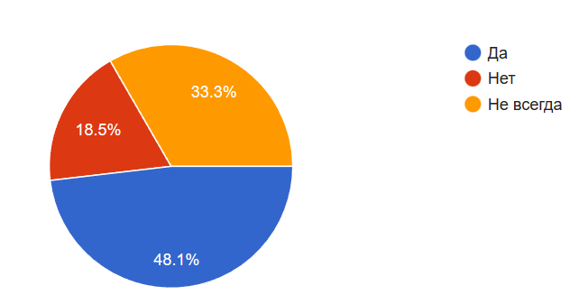

1. Читаете ли Вы книги?
2. Да
3. Редко
4. Нет

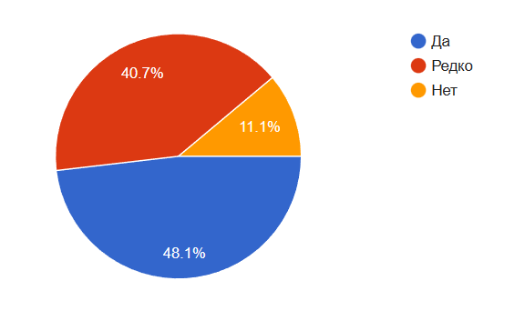

1. Какому роду литературы больше отдаете предпочтение?
2. Массовая
3. Классическая
4. Элитарная
5. Беллетристика

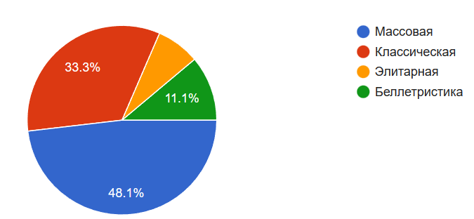

1. Какой формат книги Вы предпочитаете?
2. Электронный
3. Бумажный
4. Не имеет значения

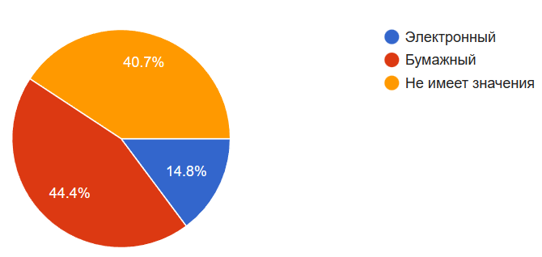

1. Какие жанры Вы предпочитаете?
2. Роман
3. Трагедия
4. Комедия
5. Повесть
6. Рассказ
7. Пьеса
8. Ничего из перечисленного

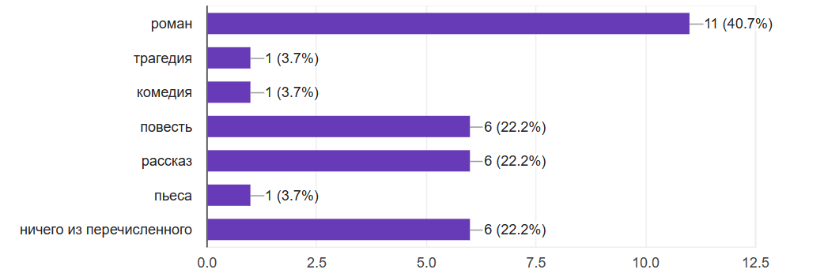

1. Следите ли Вы за выпуском новых книг?
2. Да
3. Нет
4. Периодически

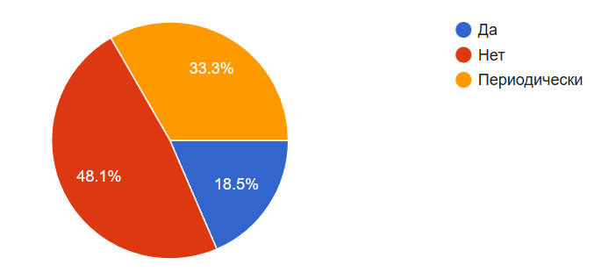

1. По какому принципу Вы выбираете книги?
2. Цена
3. Внешний вид: обложка, иллюстрации
4. Рецензии читателей и критиков
5. Советы знакомых
6. Собственное предпочтение

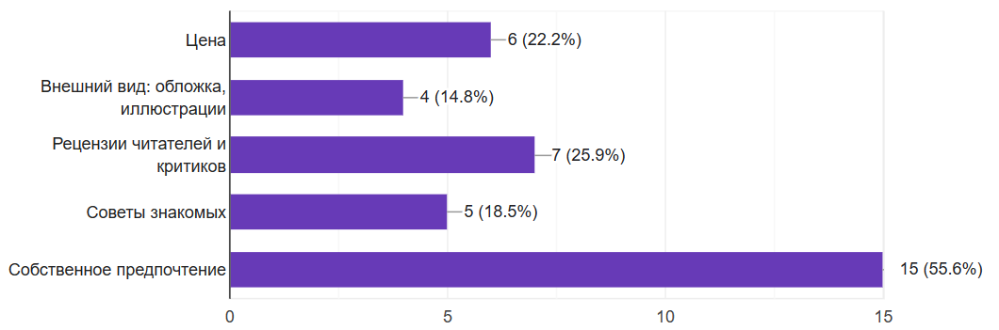

1. Каким авторам Вы отдаете большее предпочтение?
2. Отечественным
3. Зарубежным
4. Всем

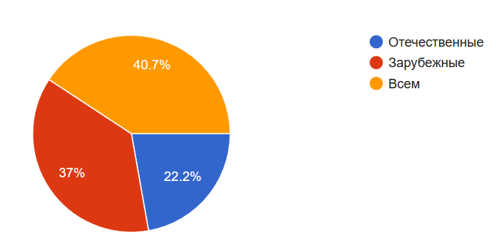

1. Трудно ли Вам найти книгу для чтения?
2. Да
3. Нет
4. Иногда возникают трудности

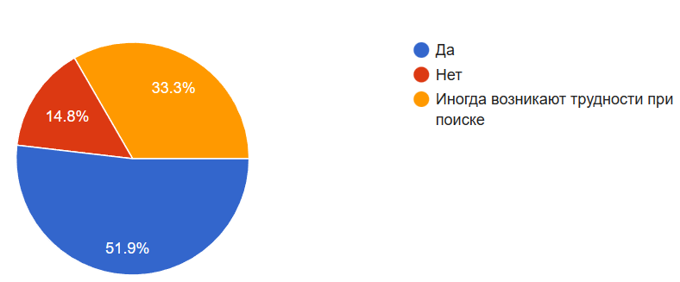

1. Знаете ли о таких литературных журналах как "Наш современник", "Юность", "Новый мир", "Нева"?
2. Да
3. Нет
4. Слышала

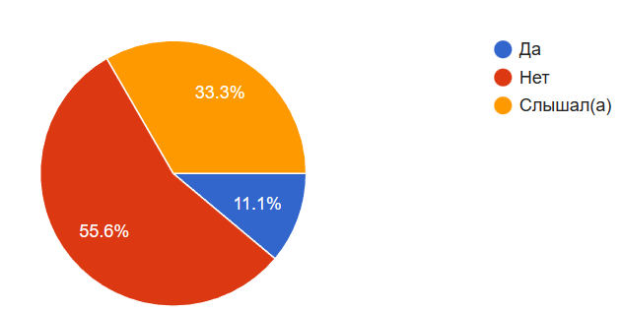

## Анализ анкетирования

По результатам анкетирования было сформулировано несколько выводов, которые подтвердили актуальность данного проекта, а именно:

1. Большая часть опрошенных предпочитает массовую литературу, однако при этом есть и те, кто увлекается чтением классической литературы. Из этого можно сделать заключение, что современная молодежь уделяет внимание больше литературе, имеющий развлекательную роль.
2. Очень важным аспектом в чтении в целом является то, по каким принципам человек выбирает книгу. В последнее время для того, чтобы увеличить продажи книг, авторы начинают рекламировать свое творчество разными способами: обложка, музыкальная реклама в приложениях, рекламные стенды в метро и на улицах. И читатель, сталкивающийся неожиданно с обложкой этой книги, сталкивающийся с ней в разных местах, запоминает ее и, возможно, потом даже купит ее. В вопросе на соответствующую тему большинство респондентов отметило, что выбор книги основан на собственном предпочтении, однако для них остаются также не менее важными рецензии критиков и читателей на книгу, которую они собираются приобрести.
3. 40, 7% респондентов ответили, что они не особо обращают внимание на то, книгу какого автора они читают (отечественного или зарубежного). Это свидетельствует о том, что зарубежная литература так же популярна, как и отечественная, однако русская современная литература с течением времени начинает перенимать черты зарубежной, что демонстрирует процесс, связанный с утратой культуры и традиций.
4. Вопрос о том, знакомы ли респонденты с литературными журналами был задан не случайно. Было необходимо узнать, какое количество представителей молодежи имеют представление о журналах, потому что, как уже было сказано, литературные журналы являются единственным пространством для многих писателей, живущих вдали от крупных городов. Результаты этого вопроса показали, что большинство респондентов не имеют никакого представления о том, что такое журналы, а соответственно не знают и о существовании авторов поколения новых традиционалистов.

По результатам анкетирования было определено, что данная тема достаточно актуальна в наше время, потому что на данный момент все внимание читателей смещено с произведений, пропитанных духовностью и одновременно несущих в себе добрый и светлый посыл читателям, которые способны привнести нечто новое в современную литературу и дать возможность развиться такому направлению в литературе, которого придерживаются новые традиционалисты.

## Рецензия №1

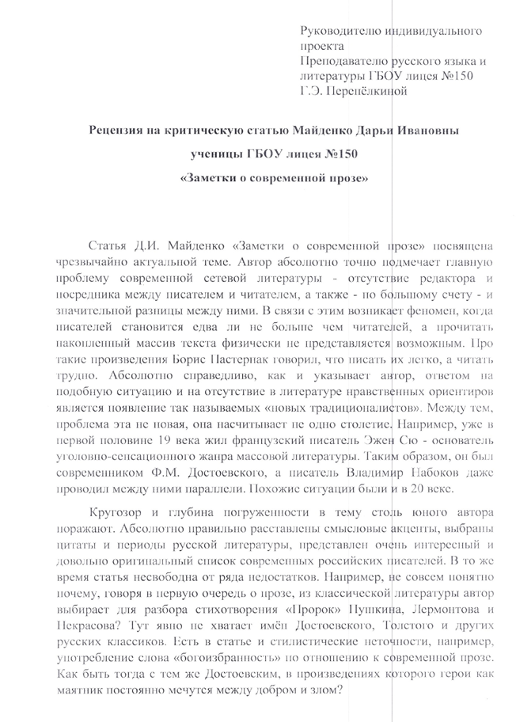

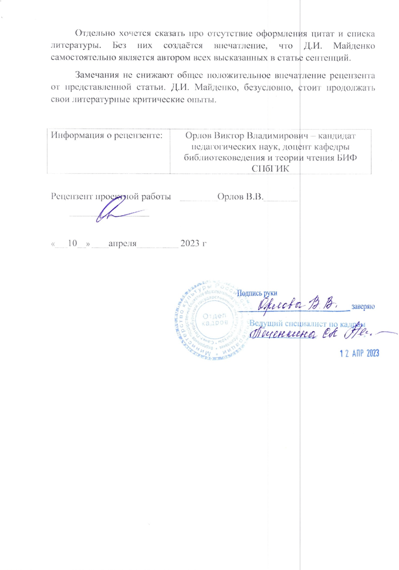

## Рецензия №2

## Лист самооценки

